V2 – Feuer ohne Anzünden
Eine stark exotherme Reaktion von Kaliumpermanganat mit Glycerin führt zu einer Selbstentzündung ohne externe Feuerquelle.

Gefahrenstoffe
Kaliumpermanganat |  |  | H: 272+302+410 |  |  | P: 210+273​
 | 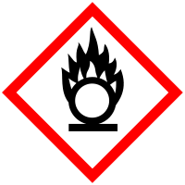 |  |  |  |  |  |  | 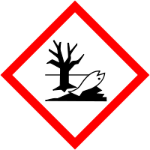

Materialien: Feuerfeste Unterlage, Pipette, Mörser mit Pistill
Chemikalien: wasserfreies Glycerin, Kaliumpermanganat
Durchführung: Drei Spatel-Löffel Kaliumpermanganat wird möglichst fein gemörsert und auf einer feuerfesten Unterlage zu einem Haufen aufgeschichtet. An der Spitze wird eine kleine Vertiefung gestrichen. Wichtig ist es unter dem Abzug zu arbeiten! Etwa fünf Tropfen Glycerin werden mit der Pipette darauf getropft. Danach wird schnell Abstand genommen und der Abzug geschlossen.
Beobachtung: Nach wenigen Sekunden findet eine Entzündung mit einer violetten Flamme statt.
Deutung: Kaliumpermanganat ist ein starkes Oxidationsmittel, während Glycerin ein gutes Reduktionsmittel ist. Die Reaktion verläuft stark exotherm, sodass sich das Gemisch nach kurzer Zeit selbst entzündet. Die violette Flammenfärbung entsteht durch das Kalium.
Entsorgung: Der zurückbleibende Feststoff kann mit Wasser aufgenommen werden und im Schwermetall-Abfall entsorgt werden.
Literatur: Wagner, G., & Kratz, M. (2009). Chemie in faszinierenden Experimenten (11.,verb. Aufl.). S. 48. Unterrichtshilfen Naturwissenschaften. Köln: Aulis-Verl. Deubner.
Dieses Experiment kann als Wunderexperiment zur Motivation der SuS eingesetzt werden. Es verdeutlicht die Relevanz von Sicherheitsvorkehrungen im Labor, da eine heftige Reaktion aus scheinbar harmlosen Ausgangsstoffen entsteht. Auch das Thema Lagerung der Chemikalien kann angesprochen werden. SuS können lernen, dass nicht alle klaren Flüssigkeiten Wasser sind. Sie können die Regel „es darf nicht gegessen und getrunken werden im Labor“ besser nachvollziehen.

